淮北师范大学
2015级计算机科学与技术师范专业



《计算机网络基础知识》教学设计

学院、专业 计科院计算机科学与技术师范专业
学 生 姓 名 吴昊
学 号 20151201049
指导教师姓名 张震

2018年5月09日
1.1初识英特网
【教材分析】
这节课主要讲解日常生活中的计算机网络，使同学们对所使用的计算机网络有一个较深刻的认识。我们从计算机网络的概念出发，讲解它的三个组成部分，认识到人们是通过什么运用计算机网络的；继而讲解生活中的网络类型，认识他们出现的作用；再来是通过图片的方式展现出网络的几种拓扑结构，最后通过这些内容让学生们认识到计算机网络给人们带来的便利。
【学情分析】
计算机网络在人们的日常生活中无处不在，但是大部分同学知道如何使用给我们带来极大方便的计算机，却不清楚它是通过什么样的方式给我们带来信息，是怎样便利和丰富我们的生活，于是根据这种情况布置了这个主题。针对小学生的特定心理特征：好玩，好问，好学，对理论性强的知识点不理解，用通俗易懂的语言讲授，课间穿插画图示的方法抓住学生的兴趣。
【教学目标】
1.知识与技能
（1）初步了解计算机领域中网络的概念；
- 初步掌握计算机网络的3个基本组成部分；
（3）掌握区分网络三个分类的技能；
（4）认识网络的拓扑结构。
2.过程与方法
通过学习环境（电脑房），以板演和口授的方式带领同学们认识和了解计算机网络的结构、设备和功能；通过与学生之间讨论交流获得知识的方法；带领学生认识网络类型让学生获得辨认网络能力的方法；以上培养学生的计算机素养，提升学生的信息综合能力。
3.情感、态度与价值观
通过对计算机网络的认识和了解，打破学生对计算机网络的神秘感，激发学生学习
的兴趣，提高学生的计算机素养。

【教学重点和难点】
重点：
- 网络的三个分类；
- 网络的拓扑结构。
难点：
- 计算机网络的3个基本组成部分。

【教学方法】讲授法，演示法，启发引导学习

【教学过程】
引言部分
大家好，我们这节课的主题是计算机网络基础知识，大家都知道现在的社会里信息交流非常的迅速和方便。我们不用像古代传递信息非常困难，也不会在一生中只了解发生在身边的事情。我们只需要动一动手指就能掌握整个世界的信息。
那我们日常生活中使用什么来获取网络上的信息呢？
手机，电脑，iPad等等，这些都是我们经常能看见的设备，我们可以通过这些获取信息，那有些同学就有疑问了，为什么这些设备能接受到信息呢？其中需要哪些条件呢？
接下来我们从计算机的组成、分类、和拓扑结构具体讲一下这些问题。

探究环节
1、网络的概念：
首先我们要知道什么是计算机网络，在计算机领域中，网络就是用物理链路将各个孤立的工作站或主机相连在一起，组成数据链路，进行资源共享和通信。就是如果我们想要利用信息的话，前提是有这个数据链路的存在使信息能够在它上面上传输。
当然形成数据链路只是第一步，它还需要对资源进行处理，这个数据是给小红还是给小明，小明发出的数据是给小红还是给小丽，要是发给小红的话小明是通过什么和小红交流的呢？比如说小明是中国人，小红是美国人，小明不会说英语，小红不会说汉语，他们怎么交流呢？接下来我们就讨论一下网络是怎么处理这些问题的。这就跟计算机网络的组成有关系了。

2、计算机网络的三大组成：
资源子网是计算机网络中面向用户的部分，这部分负责全网络面向应用的数据处理工作。这部分负责数据是给小明还是给小红。
通信子网就是计算机网络中负责数据通信的部分，这部分负责让小明和小红通信。
通信双方必须共同遵守的规则和约定就称为通信协议，它的存在与否是计算机网络与一般计算机互连系统的根本区别。这部分负责让中国人小明和美国人小红正常沟通。
能沟通了以后为了更有效的利用资源，这里又建立了几种不同规模的网络。

3.网络的类型：
广域网：可以覆盖的地理范围从几十公里到几千公里，覆盖一个国家、地区或横跨几个洲，形成国际性的远程网络。
城域网：它的覆盖范围为几十公里，大约是一个城市的规模。
局域网：它是连接近距离计算机的网络，覆盖范围从几米到数公里。比如说办公室或实验室的网、还有常见的校园网等。
网络建立好了之后我们的手机电脑就要连上去了，接下来讲一下几种设备接入的方式。

- 网络的几种拓扑结构
计算机网络拓扑结构就是指网络中各个站点相互连接的形式。其中大致有四种：
总线型：采用单根传输线（总线）作为传输介质，传输方式为双向。每个主机连接到一条总缆上获取信息。好处是安装方便，某个站点故障不会影响整个网络。缺点是总缆上某地方断路会导致整个网络运行中断。
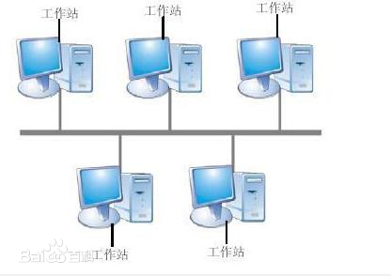
星型：每个主机通过一条独立的电缆连接到交换机上，通过交换机对信息的提取和加工使主机接受信息。优点是维护容易，重新配置灵活。缺点是任何一个节点发送信息在整个网中的节点都能收到，存在一定的隐患。
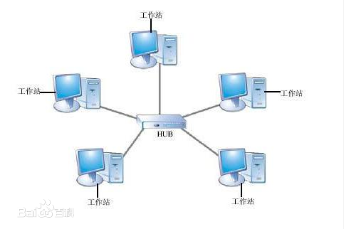
环型：各个主机通过点到点的通信介质首尾相接，形成闭合的环形通信网络。优点是传输速率高，节省费用。缺点是网络拓展比较困难，故障的诊断困难，网络中任意节点出现问题都会影响到整个网络。

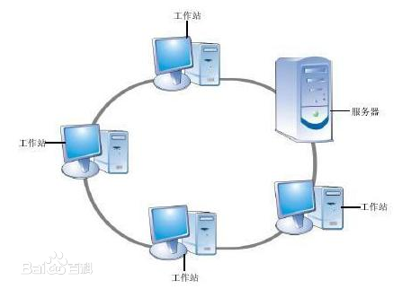
树型：它采用分级的集中控制方式，其传输介质可有多条分支，但不形成闭合回路，每条通信线路都必须支持双向传输。优点是易于拓展，故障隔离容易。缺点是节点对根的依赖性太大，若根发生故障，则整个网络都不能工作。
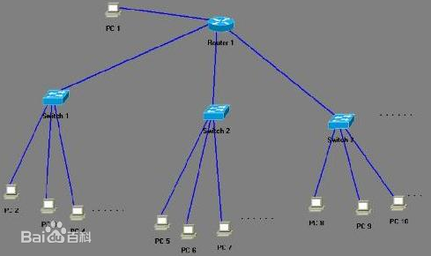
这几种类型都会用在适合它们的环境中。各有千秋。
这节课就上到这里，留两题作业给同学。
- 学完通信协议后，举例有哪些常见的通信协议。
2、举例生活中哪里可以用到广域网，城网或局域网。
下课。

【板书设计】
网络的概念
树型
环型
星型
总线型
1.1计算机网络基础知识
- 网络的概念
数据链路（画图）
- 计算机的组成
1.资源子网
2.通信子网
3.通信协议
（画图）

- 网络类型
1.广域网：（画图）
2.城域网：（画图）
3.局域网：（画图）

- 网络拓扑结构
1.总线型（画图）
2.星型（画图）
3.环型（画图）
4.树型（画图）

